PLAN PRACY - GRUPA „RUMIANKI”

Temat tygodnia: Święto dzieci.
01.06-05.06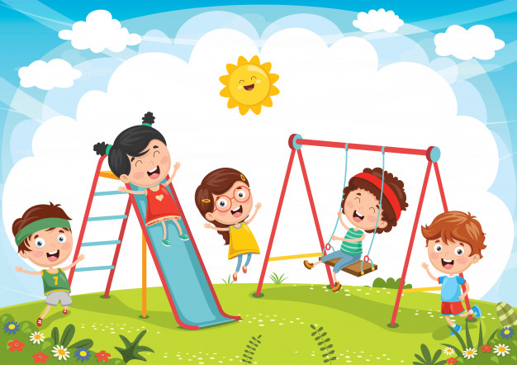

Dzień 1
„Dzień Dziecka”

Drodzy Rodzice! Dzisiaj obchodzimy Dzień Dziecka, dlatego w dniu dzisiejszym złóżmy naszym pociechom życzenia a potem spędźmy z dziećmi jak najwięcej czasu wspólnie świętując tak ważny dla nich dzień!

Życzenia dla dzieci:

W dniu tak pięknym i wspaniałym
życzę Ci serduszkiem całym
moc uśmiechu i radości
szczęścia, zdrowia, pomyślności!
Niech w dniu Twego święta
buzia Twa będzie uśmiechnięta
przez cały czas, jak słoneczko na niebie,
bo, moje Serduszko kocham Ciebie.

Propozycja zabaw z dzieckiem:
Piosenka dziecięca Głowa ramiona kolana pięty BZYK.tv
https://www.youtube.com/watch?v=zW1_ANe0l94

„Dzień Dziecka” - zabawa z tekstem Joanny Myślińskiej i Iwony Mojsak (masażyk).
Gdy Dnia Dziecka przyszła pora, (rysujemy uśmiech na plecach dziecka)
to wyjmujesz chętnie z wora: (uciskamy palcami plecy dziecka jakbyśmy wykładali prezenty)
szybkie auta wyścigowe, (przesuwamy dłonią szybko po plecach dziecka)
karuzele całkiem nowe, (pięścią rysujemy koła)
zestaw pędzelków do malowania, (machamy dłonią po plecach dziecka jak pędzlem)
i kokardy do włosów wiązania, (rysujemy piąstką kokardę do włosów)
duże pudło klocków Lego, (rysujemy palcem małe kwadraciki)
byś mógł/mogła bawić się z kolegą. (chodzimy po plecach dwoma palcami obu rąk)

Dzień 2
„Dzieci to my!”

Zabawa ruchowa do piosenek:
♪♪♪ Kółko graniaste - Piosenki dla Dzieci BajuBaju.tv ❤ Polskie
Gasca Zurli - A ram sam sam #zurli #cantecepentrucopii

„Co dzieci kochają?” - słuchanie wiersza Anny Bayer (fragment).

Dzieci kochają landrynki
i słodką lemoniadę.
Śmieją się im buzie
gdy widzą czekoladę.
Dzieci kochają zabawę,
na każdym kontynencie,
więc dajcie im się bawić,
a będą uśmiechnięte.

„Co dzieci kochają?” - wypowiedź dzieci na podstawie wiersza.
- O kim był wiersz?
- Co w wierszu kochały dzieci?
- Co ty lubisz najbardziej?

„Co zmieniło miejsce?”– zabawa dydaktyczna, rozwijanie uwagi i spostrzegawczości.
Rodzic układa przed dzieckiem 4-5 przedmiotów, np. zabawek i prosi o zapamiętanie co i w jakiej kolejności się znajduje. Dziecko zamyka oczy, a w tym momencie rodzic zamienia dwa przedmioty miejscami i pyta: co się zmieniło? Można zabrać jakiś przedmiot lub dołożyć.

„W przód i w tył” – zabawa ruchowa z elementem marszu.
Dziecko i rodzic maszerują w różnych kierunkach przy dowolnej muzyce, klaśnięcie rodzica - zatrzymujemy się i zaczynamy maszerować tyłem. Kolejne klaśnięcie rodzica zmienia kierunek marszu - do przodu. Powtarzamy zabawę - tym razem klaszcze dziecko.

Karta pracy str. 22 lub do druku na następnej stronie:
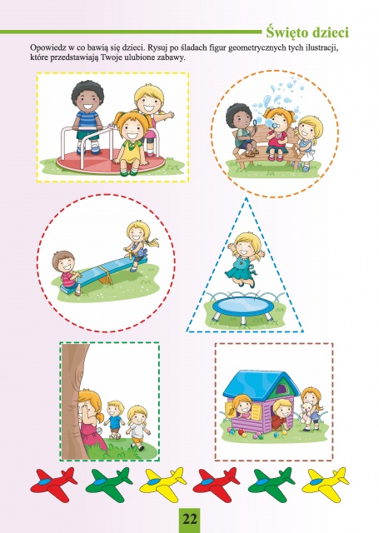
Dzień 3
„Ulubione zabawki”
Zabawa ruchowa do piosenek:
Piosenka dziecięca Głowa ramiona kolana pięty BZYK.tv
Umyć ręce-piosenka

Lubię, nie lubię… – swobodne wypowiedzi dzieci o emocjach. Dzieci kończą zdania:
- Kiedy się złoszczę, to…
- Kiedy jestem wesoły, to…
- Nie lubię, gdy…
- Najbardziej lubię…
Moja ulubiona zabawka.
Dziecko przynosi swoją ulubioną zabawkę i ma za zadanie opisać ją używając zdania: „Moja zabawka jest…” np. „Moja zabawka jest duża”. „Moja zabawka jest plastikowa”, itp. Rodzic może opowiedzieć dziecku jaka była jego ulubiona zabawka w dzieciństwie.

„Śmieją się dzieci” – nauka wiersza Anny Bayer.
Na całym świecie
śmieją się dzieci,
Kiedy szczęśliwe są.
Kiedy się bawią,
śpiewają tańczą.
I kiedy mają
bezpieczny dom.
Karta pracy str. 23 lub do druku poniżej:
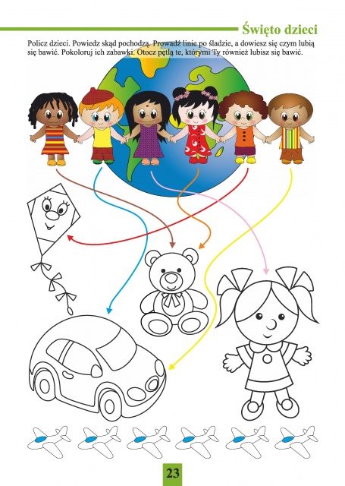

Dzień 4
„Nasze ulubione zabawy”

Zabawa ruchowa do piosenki:
Idzie Zuch, wicher dmucha - piosenka dla dzieci - Babadu TV

„Ręce - nogi - głowa” – zabawa ruchowa z elementem marszu.
Dziecko i rodzic maszerują w różnych kierunkach przy dowolnej muzyce. Na hasło - klaśnięcie zatrzymują się i wymienionymi częściami ciała dotykają podłogi, np.:
– Dwie nogi i ręka,
– Jedna noga i dwie ręce,
– Dwie nogi i dwie ręce,
– Dwie nogi, ręka i głowa…

„W co się bawić?” - słuchanie wiersza Doroty Kossakowskiej.
Franek lubi w piłkę grać,
Zosia mknąć rowerem.
Na wyprawy krótkie, długie
razem z przyjacielem.
Kasia lubi tworzyć prace,
pięknie malowane.
A ja lubię czasem zrobić
dwie bańki mydlane.
Jedna duża, druga mała,
potem średnich dwieście.
Takich pięknych baniek,
nie ma w całym mieście.
Trochę mydła, trochę wody,
jeszcze słomka mała.
I już jest na nudę,
zabawa wspaniała.
Lecą banki w górę,
potem w dół spadają
i mnóstwo kolorów
w swoich brzuszkach mają.
Rozmowa na temat wiersza:
- O czym był wiersz?
- Jakie zabawy były wymienione w wierszu?

Propozycja:
Puszczanie baniek mydlanych jest wspaniałą zabawą na spędzanie wolnego czasu z rodzeństwem i rodzicami. Można robić zawody, kto zrobi większa bańkę, lub komu uda się zrobić jak najwięcej baniek.
Będziemy potrzebować:
- kubek,
- płyn do mycia naczyń,
- woda,
- słomki do napojów.
Do kubka wlewamy wodę i płyn do mycia naczyń, mieszamy ze sobą oba składniki. Moczymy słomkę w powstałym płynie i dmuchamy. Gotowe!

Dzień 5

„Ćwiczymy z rodzicami”

Zabawy ruchowe z rodzicami:
(będziemy potrzebować kocyk lub chustę oraz piłkę)

Witamy się – zabawa integracyjna.
Rodzic podaje sposób powitania:
- witamy się rękoma (zwyczajowe „cześć”, lub dotknięcie dłoni)
- witają się nasze łokcie (dotykanie się łokciami)
- witają się nasze plecy (dotykanie się plecami)
- witają się nasze kolana (dotykanie się kolanami)
- witają się nasze stopy (dotykanie się stopami)
- witają się nasze brzuchy (dotykanie się brzuchami)

Rząd, szereg, koło– zabawa orientacyjno – porządkowa, kształcenie sprawnej reakcji na polecenia.
W rytmie muzyki dziecko i rodzic swobodnie przemieszczają się po pokoju, na podane hasło rodzica ustawiają się odpowiednio: w rząd (jedno za drugim), w szereg (jedno obok drugiego) lub w koło.

Na – pod – za – ruchowa zabawa dydaktyczna z rodzicem, kształtowanie pojęć: na, pod, za.
Dziecko ma mały kocyk lub chustę i wykonuje kolejne polecenia rodzica:
- wejdź pod kocyk,
- stań na kocyku,
- kucnij za rodzicem.
Potem następuje zamiana.

Odklej mnie.
Dziecko leży na kocyku, „przyklejone” do podłogi, a rodzice próbuje „oderwać” od podłogi poszczególne części ciała dziecka. Np.:
- prawą nogę,
- obie nogi,
- lewą rękę.
Potem następuje zamiana.

Jedziemy na kocyku – zabawa z rodzicem.
Dziecko siedzi na kocyku, a rodzic ciągnie za kocyk.

Podaj – złap – zabawa z piłką.
Dziecko z rodzicem stają naprzeciw siebie i podają do siebie piłkę, rodzic do dziecka i odwrotnie. Zadaniem rodzica i dziecka jest złapać piłkę.

Do kosza – zabawa z elementem rzutu i celowania.
Rodzic z dzieckiem stoją naprzeciw siebie. Rodzic wyciąga przed siebie ręce i robi z nich „kosz”. Zadaniem dziecka jest trafić do „kosza”. Potem następuje zamiana i rodzic celuje do „kosza”.

Marsz i stop.
Dziecko i rodzic maszerują po kole, a na hasło rodzica „stop” kucają na chwilę i wracają do marszu. Zabawę powtarzamy kilka razy, zmieniając tempo marszu. Potem dziecko mówi „stop”.

Moje ciało – zabawa ruchowa, ćwiczenie orientacji w schemacie swojego ciała.
Dziecko i rodzic swobodnie przemieszczają się po pokoju. Rodzic wymienia nazwę części ciała (dłoń – kolano – pięta – łokieć – palce rąk – nadgarstek – palce stóp), a zadaniem dziecka jest dotknąć podłogi tą częścią ciała. Rodzic i dziecko wymieniają części ciała na zmianę. Gdy część ciała wymienia dziecko to rodzic dotyka nią podłogi.

Na zakończenie:
5 x wdech - wydech

Wdech wykonujemy nosem i unosimy ręce do góry, wydech wykonujemy ustami i opuszczamy ręce.

POZDRAWIAM SERDECZNIE I ŻYCZĘ UDANEJ ZABAWY!

